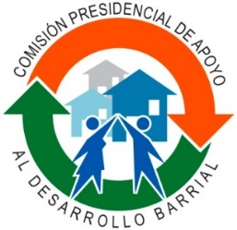

Comisión Presidencial de Apoyo al Desarrollo Barrial
Creada mediante el Decreto 311-97
“Año del Fomento de las Exportaciones”
Publicaciones Oficiales – Marzo de 2018.

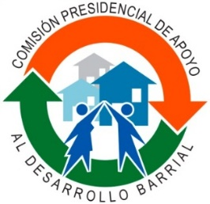
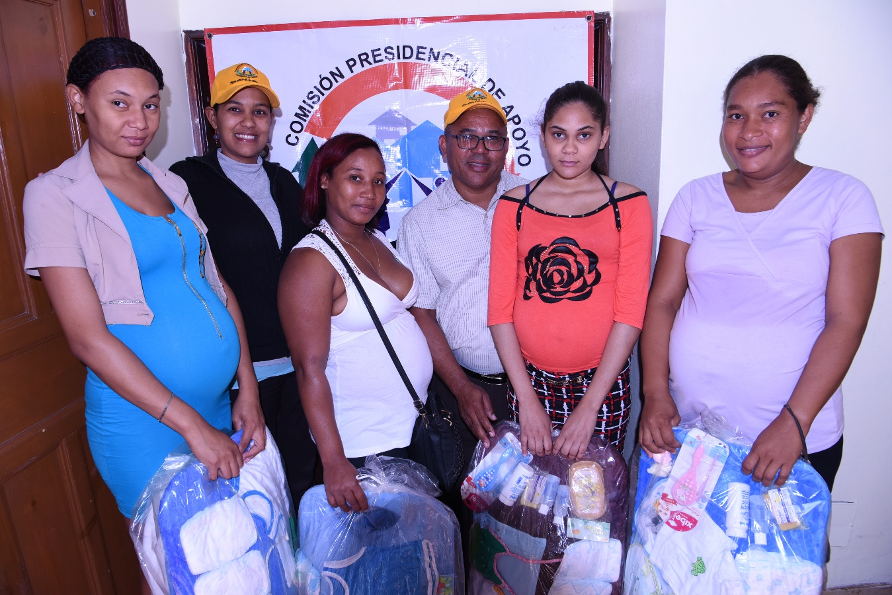

Por disposición de la licenciada Lethi Vásquez, presidente de la Comisión Presidencial de Apoyo al Desarrollo Barrial (CPADB) se donaron canastillas de cuidado posnatal a las señoras Daniela Bargas Brioso, Luz Adarleny Valerio, Gladis Chacon y Antonia Milsa Ortiz.
La gerente interina de Asistencia Social Grechy Polanco y el licenciado Rafael Frías, comisionado de Guaricanos entregaron las donaciones en representación de CPADB. (07/03/2018).

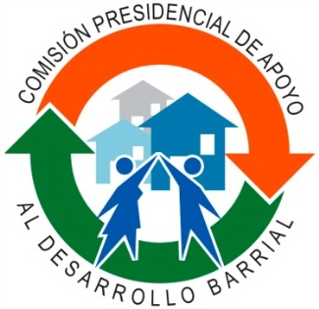
¡Manos a la Obra!

La Comisión Presidencial de Apoyo al Desarrollo Barrial (CPADB) donó canastillas de cuidado posnatal a las señoras Fernanda Vinicio, Pamela Martínez, Ruthanna Joseph, y Noelia Victoria Reyes.
La gerente interina de Asistencia Social Grechy Polanco y el licenciado Rafael Frías, comisionado de Guaricanos entregaron las donaciones en representación de CPADB. (13/03/2018).

¡Manos a la Obra!
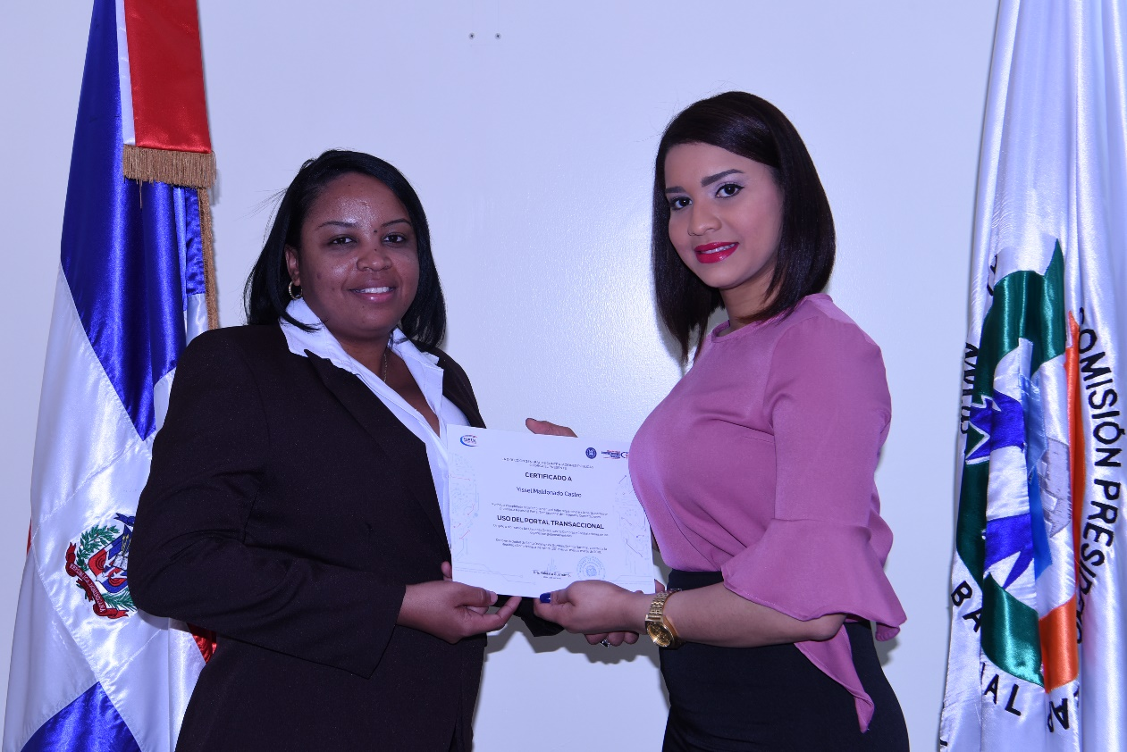

La Comisión Presidencial de Apoyo al Desarrollo Barrial (CPADB) recibe certificado por haber completado satisfactoriamente el taller requerido para la participación en procesos a través del Portal Transaccional de Compras y Contrataciones.
La encargada de Compras Yissel Maldonado Castro realizó la capacitación y recibió el certificado emitido por la Dirección General de Contrataciones Públicas en compañía de la señora Iraisa Reyes, asistente de la licenciada Lethi Vásquez, presidenta de CPADB.
La Comisión Presidencial de Apoyo al Desarrollo Barrial se sumó al Portal Transaccional en septiembre de 2016, contribuyendo a los esfuerzos del Estado de trabajar por más transparencia e igualdad de oportunidades en sus compras y contrataciones. (20/03/2018).

¡Manos a la Obra!
Por disposición de la licenciada Lethi Vásquez, presidente de la Comisión Presidencial de Apoyo al Desarrollo Barrial (CPADB) se entregó una canastilla de cuidado posnatal a Ana Margarita Valdez.
La gerente interina de Asistencia Social Grechy Polanco y el señor Quelbio Faña, comisionado de La Victoria entregaron las donaciones en representación de CPADB. (23/03/2018).

¡Manos a la Obra!

La Comisión Presidencial de Apoyo al Desarrollo Barrial (CPADB) donó una canastilla de cuidado posnatal a la señora Betty Florentino Mercedes.
La gerente interina de Asistencia Social Grechy Polanco y el señor Quelbio Faña, comisionado de La Victoria entregaron las donaciones en representación de CPADB. (23/03/2018).

¡Manos a la Obra!
Por disposición de la licenciada Lethi Vásquez, presidente de la Comisión Presidencial de Apoyo al Desarrollo Barrial (CPADB) se entregó una canastilla de cuidado posnatal a Enriqueta Buten.
La gerente interina de Asistencia Social Grechy Polanco y el señor Quelbio Faña, comisionado de La Victoria entregaron las donaciones en representación de CPADB. (23/03/2018).

¡Manos a la Obra!

La Comisión Presidencial de Apoyo al Desarrollo Barrial (CPADB) donó una canastilla de cuidado posnatal a la señora Martina Moreno Heredia.
La gerente interina de Asistencia Social Grechy Polanco y el señor Quelbio Faña, comisionado de La Victoria entregaron las donaciones en representación de CPADB. (23/03/2018).

¡Manos a la Obra!

Por disposición de la licenciada Lethi Vásquez, presidente de la Comisión Presidencial de Apoyo al Desarrollo Barrial (CPADB) se entregó una canastilla de cuidado posnatal a Alida Pichardo Mañón.
La gerente interina de Asistencia Social Grechy Polanco y el señor Quelbio Faña, comisionado de La Victoria entregaron las donaciones en representación de CPADB. (23/03/2018).

¡Manos a la Obra!
La Comisión Presidencial de Apoyo al Desarrollo Barrial (CPADB) donó una canastilla de cuidado posnatal a la señora Brunilda Rincón Moreno.
La gerente interina de Asistencia Social Grechy Polanco y el señor Quelbio Faña, comisionado de La Victoria entregaron las donaciones en representación de CPADB. (23/03/2018).
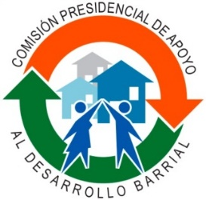
¡Manos a la Obra!

La Comisión Presidencial de Apoyo al Desarrollo Barrial (CPADB), por disposición de su presidenta la licenciada Lethi Vásquez, entregó a la Fundación Mujer con Esperanza que preside la señora Ibón de la Cruz un cilindro de gas, estufa de mesa, ollas y canastillas de cuidado posnatal.
La licenciada Grechy Polanco, gerente interina de Asistencia Social realizó la entrega en representación de CPADB. (28/03/2018).

